**建筑节能运行降碳报告书**

居住建筑

|  |  |
| --- | --- |
| 工程名称 | 绿箭 |
| 工程地点 | 北京-北京 |
| 设计编号 |  |
| 建设单位 |  |
| 设计单位 |  |
| 设 计 人 |  |
| 审 核 人 |  |
| 审 定 人 |  |
| 设计日期 | 2024年12月28日 |



|  |  |
| --- | --- |
| 采用软件 | 建筑碳排放CEEB2024 |
| 软件版本 | 20240430(SP1) |
| 研发单位 | 北京绿建软件股份有限公司 |
| 正版授权码 | T18871289793 |

**目 录**

1 建筑概况 4

2 标准依据 4

3 软件介绍 4

4 气象数据 5

4.1 逐日干球温度表 5

4.2 逐月辐照量表 5

4.3 峰值工况 5

5 围护结构 6

5.1 工程材料 6

5.2 围护结构作法简要说明 7

6 围护结构概况 7

7 设计建筑 8

7.1 房间类型 8

7.1.1 房间参数表 8

7.1.2 作息时间表 8

7.2 暖通空调系统 8

7.2.1 系统类型 8

7.2.2 制冷系统 9

7.2.3 供暖系统 9

7.2.4 空调风机 9

7.3 照明 9

7.4 生活热水 10

7.4.1 热水需求 10

7.4.2 太阳能集热 10

7.4.3 热水设备 10

7.5 电梯 10

7.5.1 直梯 10

7.5.2 电梯碳排放 10

8 参照建筑 10

8.1 房间类型 10

8.1.1 房间参数表 10

8.1.2 作息时间表 11

8.2 暖通空调系统 11

8.2.1 系统类型 11

8.2.2 制冷系统 11

8.2.3 供暖系统 11

8.2.4 空调风机 11

8.3 照明 12

8.4 生活热水 12

8.4.1 热水需求 12

8.4.2 热水设备 12

8.5 电梯 12

8.5.1 直梯 12

8.5.2 电梯碳排放 12

9 计算结果 13

9.1 建筑运行碳排放 13

10 结论 13

11 附录 17

11.1 工作日/节假日人员逐时在室率(%) 17

11.2 工作日/节假日照明开关时间表(%) 17

11.3 工作日/节假日设备逐时使用率(%) 18

11.4 工作日/节假日空调系统运行时间表(1:开,0:关) 19

11.5 工作日/节假日新风运行时间表(%) 19

# 建筑概况

|  |  |  |
| --- | --- | --- |
| 工程名称 | 绿箭 | |
| 工程地点 | 北京-北京 | |
| 地理位置 | 北纬：39.80° | 东经：116.47° |
| 建筑寿命(年) | 50 | |
| 建筑面积(m2) | 地上2135 地下0 | |
| 建筑层数 | 地上5 地下0 | |
| 建筑高度（m） | 地上15.0 地下0.0 | |
| 建筑体积(m3) | 6416.64 | |
| 建筑外表面积(m2) | 2486.42 | |
| 北向角度 | 90 | |
| 结构类型 |  | |
| 外墙太阳辐射吸收系数 | 0.70 | |
| 屋顶太阳辐射吸收系数 | 0.86 | |
| 控温期 | 供冷期:6.14-8.31,供暖期:11.20-3.20 | |

# 标准依据

1. 《建筑碳排放计算标准》GB/T 51366-2019

2. 《建筑节能与可再生能源利用通用规范》GB 55015-2021

3. 《民用建筑绿色性能计算标准》JGJ/T 449-2018

4. 《民用建筑热工设计规范》GB 50176-2016

5. 《建筑节能与可再生能源利用通用规范》GB55015-2021

# 软件介绍

《建筑节能与可再生能源利用通用规范》GB55015-2021第2.0.3条提出：

新建的居住和公共建筑碳排放强度应分别在2016年执行的节能设计标准的基础上平均降低40%，碳排放强度平均降低7kgCO2/㎡·a以上。

本报告内容由建筑碳排放CEEB2024计算并输出，建筑碳排放CEEB以CAD为平台，与建筑节能模型无缝对接，以国家标准《建筑碳排放计算标准》为主要依据，支持《建筑节能与可再生能源利用通用规范》GB55015-2021第2.0.3条设计建筑运行减碳的对比计算（其中参照建筑参数满足2016年国家和行业节能标准规定值）。

# 气象数据

## 逐日干球温度表

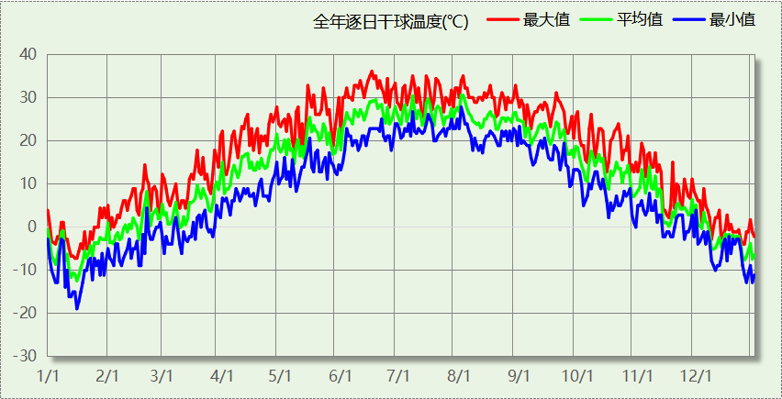

## 逐月辐照量表

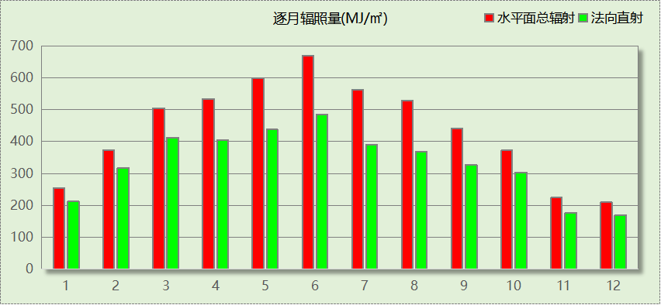

## 峰值工况

|  |  |  |  |  |  |
| --- | --- | --- | --- | --- | --- |
| 气象数据 | 时刻 | 干球温度(℃) | 湿球温度(℃) | 含湿量(g/kg) | 焓值(kj/kg) |
| 最热 | 06月16日15时 | 36.1 | 23.3 | 13.1 | 69.9 |
| 最冷 | 01月15日07时 | -18.9 | -20.0 | 0.3 | -18.2 |

# 围护结构

## 工程材料

|  |  |  |  |  |  |  |
| --- | --- | --- | --- | --- | --- | --- |
| 材料名称 | 导热系数λ | 蓄热系数S | 密度ρ | 比热容Cp | 蒸汽渗透 系数u | 数据来源 |
| W/(m.K) | W/(㎡.K) | kg/m3 | J/(kg.K) | g/(m.h.kPa) |
| 水泥砂浆 | 0.930 | 11.370 | 1800.0 | 1050.0 | 0.0210 | 民用建筑热工设计规范 GB50176-2016 |
| 聚苯乙烯泡沫塑料（灰板） | 0.033 | 0.280 | 20.0 | 1380.0 | 0.0162 | 民用建筑热工设计规范 GB50176-2016 |
| 混合砂浆 | 0.870 | 10.750 | 1700.0 | 1074.4 | 0.0975 | 民用建筑热工设计规范 GB50176-2016 |
| 钢筋混凝土 | 1.740 | 17.200 | 2500.0 | 920.0 | 0.0158 | 民用建筑热工设计规范 GB50176-2016 |
| 岩棉板 | 0.040 | 0.470 | 60.0 | 1265.7 | 0.4880 | 北京居住建筑节能设计标准 DB11/891-2020 |
| 加气混凝土、泡沫混凝土(ρ=700) | 0.180 | 3.100 | 700.0 | 1050.0 | 0.0998 | 民用建筑热工设计规范 GB50176-2016 |
| 混凝土多孔砖(190六孔砖） | 0.750 | 7.490 | 1450.0 | 709.4 | 0.0010 | 民用建筑热工设计规范 GB50176-2016 |
| 岩棉板(ρ=60-160) | 0.041 | 0.615 | 110.0 | 1220.0 | 0.4880 | 民用建筑热工设计规范 GB50176-2016 |
| c20细石混凝土(ρ=2300) | 1.510 | 15.243 | 2300.0 | 920.0 | 0.0173 | 民用建筑热工设计规范 GB50176-2016 |
| 轻骨料混凝土(找坡层) | 0.300 | 5.000 | 1050.0 | 1091.3 | 0.0140 | 民用建筑热工设计规范 GB50176-2016 |

## 围护结构作法简要说明

**1. 屋顶：**屋顶构造一 (K=0.250,D=29.905)：（由上到下）

水泥砂浆 20mm＋c20细石混凝土(ρ=2300) 40mm＋混凝土多孔砖(190六孔砖） 150mm＋轻骨料混凝土(找坡层) 1579.5mm＋钢筋混凝土 120mm＋混合砂浆 20mm

**2. 外墙：**填充墙构造一 (K=0.300,D=5.459)：（由外到内）

水泥砂浆 20mm＋岩棉板(ρ=60-160) 101.5mm＋加气混凝土、泡沫混凝土(ρ=700) 200mm＋混合砂浆 20mm

**3. 阳台门下部门芯板：**保温门（多功能门） (K=1.972)：

传热系数1.972W/㎡.K

**4. 分隔供暖与非供暖空间的隔墙：**楼梯间隔墙构造一 (K=0.867,D=3.936)：

水泥砂浆 20mm＋加气混凝土、泡沫混凝土(ρ=700) 200mm＋混合砂浆 20mm

**5. 分隔供暖与非供暖空间的户门：**金属框—保温门（多功能门） (K=2.000)：

传热系数2.000W/㎡.K

**6. 外窗：**80系列铝合金平开窗：5单银Low-E+12（16）Ar+5+12（16）Ar+5单银Low-E (K=1.100)：

传热系数1.100W/㎡.K，窗太阳得热系数0.360

**7. 周边地面：**地面构造一 (K=0.689,D=2.077)：

水泥砂浆 20mm＋岩棉板 55mm＋钢筋混凝土 120mm

# 围护结构概况

|  |  |  |  |  |  |  |  |
| --- | --- | --- | --- | --- | --- | --- | --- |
|  | | 设计建筑 | | | 参照建筑 | | |
| 体形系数S | | 0.39 | | | 0.33 | | |
| 屋顶传热系数K | | 0.25 | | | 0.30 | | |
| 外墙传热系数K | | 0.30 | | | 0.45 | | |
| 房间天窗屋顶比 | | － | | | － | | |
| 挑空楼板K | | － | | | － | | |
| 非供暖地下室顶板K | | － | | | － | | |
| 分隔供暖与非供暖空间的隔墙K | | 0.87 | | | 1.50 | | |
| 分隔供暖与非供暖空间的楼板K | | － | | | － | | |
| 周边地面保温材料层热阻 R | | 1.25 | | | 1.50 | | |
| 地下室外墙保温材料层热阻 R | | － | | | － | | |
| 天窗传热系数K  和太阳得热系数 SHGC | | K=－  SHGC=－ | | | K=－  SHGC=－ | | |
| 外窗（包括透明幕墙） | 朝向 | 最不利窗墙比 | 传热  系数 | 太阳得热 系数(夏季) | 窗墙比 | 传热  系数 | 太阳得热 系数(夏季) |
| 南向 | 0.28 | 1.10 | 0.36 | ≤0.30 | 2.20 | —— |
| ＞0.30 | 2.00 |
| 北向 | 0.24 | 1.10 | 0.36 | ≤0.30 | 2.20 | —— |
| ＞0.30 | 2.00 |
| 东向 | 0.32 | 1.10 | 0.36 | ≤0.30 | 2.20 | —— |
| 0.30<窗墙比≤0.40 | 2.00 | 0.50 |
| ＞0.40 | 0.55 |
| 西向 | 0.32 | 1.10 | 0.36 | ≤0.30 | 2.20 | —— |
| 0.30<窗墙比≤0.40 | 2.00 | 0.50 |
| ＞0.40 | 0.55 |

备注：

1. 传热系数的单位W/(m2.k)，热阻的单位(m2.k)/W，其他参数无量纲.

2. 屋顶和外墙的传热系数K和热情性指标D指平均值.

3. 设计建筑：“—”代表本工程无对应项.

4. 参照建筑：“— —”代表参照建筑不要求，取值同设计建筑.

# 设计建筑

## 房间类型

### 房间参数表

|  |  |  |  |  |  |  |  |
| --- | --- | --- | --- | --- | --- | --- | --- |
| 房间类型 | 空调 温度℃ | 供暖 温度℃ | 新风量 | 渗透风 换气次数 | 人员密度 | 照明功率 密度 | 电器设备 功率 |
| 书房 | 26 | 18 | 0.5(次/h) | 0(次/h) | 32(㎡/人) | 5(W/㎡) | 5(W/㎡) |
| 卧室 | 26 | 18 | 0.5(次/h) | 0(次/h) | 32(㎡/人) | 5(W/㎡) | 5(W/㎡) |
| 卧室 | 26 | 18 | 0.5(次/h) | 0(次/h) | 32(㎡/人) | 5(W/㎡) | 5(W/㎡) |
| 卫生间 | 26 | 18 | 0.5(次/h) | 0(次/h) | 0(人) | 5(W/㎡) | 0(W/㎡) |
| 厨房 | 26 | 18 | 0.5(次/h) | 0(次/h) | 0(人) | 5(W/㎡) | 24(W/㎡) |
| 楼梯间 | － | － | 0(m3/h.人) | 0(次/h) | 0(人) | 0(W/㎡) | 0(W/㎡) |
| 空房间 | － | － | 0(m3/h.人) | 0(次/h) | 0(人) | 0(W/㎡) | 0(W/㎡) |
| 起居室 | 26 | 18 | 0.5(次/h) | 0(次/h) | 32(㎡/人) | 5(W/㎡) | 5(W/㎡) |

### 作息时间表

详见附录

## 暖通空调系统

### 系统类型

#### 系统分区

|  |  |  |  |  |  |
| --- | --- | --- | --- | --- | --- |
| 系统编号 | 系统类型 | 制冷 SEER | 制热 HSPF | 面积(㎡) | 包含的房间 |
| Sys | 单元式房间空调器 | 4.50[全年能源消耗效率(APF)] | | 1731.42 | 所有房间 |

#### 热回收参数

|  |  |  |  |  |  |
| --- | --- | --- | --- | --- | --- |
| 系统编号 | 热回收 | 供冷 | | 供暖 | |
| 回收效率 | 启动温(焓)差 | 回收效率 | 启动温(焓)差 |
| Sys | 显热回收 | 0.60 | 5℃ | 0.65 | 5(℃) |

### 制冷系统

#### 多联机/单元式空调能耗

|  |  |  |  |  |  |
| --- | --- | --- | --- | --- | --- |
| 系统编号 | 制冷SEER | 耗冷量(kWh/a) | 耗电量(kWh/a) | 碳排放因子(kgCO2/kWh) | 碳排放量(tCO2/a) |
| Sys | 4.50[全年能源消耗效率(APF)] | 56571 | 12571 | 0.5703 | 7.169 |

### 供暖系统

#### 多联机/单元式热泵能耗

|  |  |  |  |  |  |
| --- | --- | --- | --- | --- | --- |
| 系统编号 | 制热HSPF | 耗热量(kWh/a) | 耗电量(kWh/a) | 碳排放因子(kgCO2/kWh) | 碳排放量(tCO2/a) |
| Sys | 4.50[全年能源消耗效率(APF)] | 27804 | 6179 | 0.5703 | 3.524 |

### 空调风机

|  |  |  |  |
| --- | --- | --- | --- |
| 类别 | 电耗(kWh/a) | 碳排放因子(kgCO2/kWh) | 碳排放量(tCO2/a) |
| 独立新排风 | 2 | 0.5703 | 0.001 |
| 风机盘管 | 0 | 0.000 |
| 全空气机组 | 0 | 0.0000 |
| 合计 | | | 0.001 |

## 照明

|  |  |  |  |  |  |  |
| --- | --- | --- | --- | --- | --- | --- |
| 房间类型 | 单位面积电耗 (kWh/㎡.a) | 房间个数 | 房间合计面积 (㎡) | 合计电耗 (kWh/a) | 碳排放因子(kgCO2/kWh) | 碳排放量(tCO2/a) |
| 书房 | 10.04 | 20 | 226 | 2271 | 0.5703 | 1.295 |
| 卧室 | 3.29 | 65 | 1011 | 3320 | 1.894 |
| 卫生间 | 12.78 | 30 | 142 | 1820 | 1.038 |
| 厨房 | 12.78 | 20 | 131 | 1672 | 0.954 |
| 楼梯间 | 0.00 | 10 | 145 | 0 | 0.000 |
| 空房间 | 0.00 | 10 | 14 | 0 | 0.000 |
| 起居室 | 10.04 | 10 | 399 | 4006 | 2.284 |
| 总计 | | | | | | 7.465 |

## 生活热水

### 热水需求

|  |  |  |  |  |  |
| --- | --- | --- | --- | --- | --- |
| 分区 | 用水定额 (L/人·d) | 热水温差(℃) | 用水人数 | 年使用天数 | 所需热量 (kWh/a) |
| 办公 | 10 | 45 | 10 | 365 | 1878 |
| 总计 | | | | | 1878 |

### 太阳能集热

|  |  |  |  |  |  |  |
| --- | --- | --- | --- | --- | --- | --- |
| 太阳能板 分组名称 | 集热器面积(㎡) | 日均辐照量(kj/(㎡·d) | 年利用天数 | 年均集 热效率 | 热量 损失率 | 太阳能供热(kWh/a) |
| 1 | 200 | 18035 | 365 | 0.4 | 0.25 | 109713 |
| 总计 | | | | | | 109713 |

### 热水设备

|  |  |  |  |  |  |
| --- | --- | --- | --- | --- | --- |
| 热水设备 | 供热比例 | 供热量(kWh/a) | 能源 | 效率 | 耗电量(kWh/a) |
| 电加热 | 1 | 0 | 电 | 0.9 | 0 |
| 备注 | 热水设备承担的供热量=(总需求热量－太阳能供热量)×设备供热比例。 耗电量=供热量÷效率。 | | | | |

## 电梯

### 直梯

|  |  |  |  |  |  |  |  |  |
| --- | --- | --- | --- | --- | --- | --- | --- | --- |
| 名称 | 特定能量消耗(mWh/kgm) | 额定载重量(kg) | 速度(m/s) | 待机功率(W) | 运行时长(h/天) | 年运行天数 | 数量 | 全年电耗 (kWh) |
| 直梯1 | 0.84 | 1350 | 1.75 | 200 | 1.5 | 365 | 2 | 11108 |
| 总计 | | | | | | | | 11108 |

### 电梯碳排放

|  |  |  |  |
| --- | --- | --- | --- |
| 电梯 | 电耗(kWh/a) | 碳排放因子(kgCO2/kWh) | 碳排放量(tCO2/a) |
| 直梯1 | 11108 | 0.5703 | 6.335 |
| 合计 | | | 6.335 |

# 参照建筑

## 房间类型

### 房间参数表

|  |  |  |  |  |  |  |  |
| --- | --- | --- | --- | --- | --- | --- | --- |
| 房间类型 | 空调 温度℃ | 供暖 温度℃ | 新风量 | 渗透风 换气次数 | 人员密度 | 照明功率 密度 | 电器设备 功率 |
| 书房 | 26 | 18 | 0.5(次/h) | 0(次/h) | 32(㎡/人) | 6(W/㎡) | 5(W/㎡) |
| 卧室 | 26 | 18 | 0.5(次/h) | 0(次/h) | 32(㎡/人) | 6(W/㎡) | 5(W/㎡) |
| 卧室 | 26 | 18 | 0.5(次/h) | 0(次/h) | 32(㎡/人) | 6(W/㎡) | 5(W/㎡) |
| 卫生间 | 26 | 18 | 0.5(次/h) | 0(次/h) | 0(人) | 6(W/㎡) | 0(W/㎡) |
| 厨房 | 26 | 18 | 0.5(次/h) | 0(次/h) | 0(人) | 6(W/㎡) | 24(W/㎡) |
| 楼梯间 | － | － | 0(m3/h.人) | 0(次/h) | 0(人) | 0(W/㎡) | 0(W/㎡) |
| 空房间 | － | － | 0(m3/h.人) | 0(次/h) | 0(人) | 0(W/㎡) | 0(W/㎡) |
| 起居室 | 26 | 18 | 0.5(次/h) | 0(次/h) | 32(㎡/人) | 6(W/㎡) | 5(W/㎡) |

### 作息时间表

同设计建筑

## 暖通空调系统

### 系统类型

|  |  |  |  |  |  |
| --- | --- | --- | --- | --- | --- |
| 系统编号 | 系统类型 | 制冷 SEER | 制热 HSPF | 面积(㎡) | 包含的房间 |
| Sys | 单元式房间空调器 | 4.40 | 2.80 | 同设计建筑 | 同设计建筑 |

### 制冷系统

#### 多联机/单元式空调能耗

|  |  |  |  |  |  |
| --- | --- | --- | --- | --- | --- |
| 系统编号 | 制冷SEER | 耗冷量(kWh/a) | 耗电量(kWh/a) | 碳排放因子(kgCO2/kWh) | 碳排放量(tCO2/a) |
| Sys | 4.40 | 58136 | 13213 | 0.5703 | 7.535 |

### 供暖系统

#### 多联机/单元式热泵能耗

|  |  |  |  |  |  |
| --- | --- | --- | --- | --- | --- |
| 系统编号 | 制热HSPF | 耗热量(kWh/a) | 耗电量(kWh/a) | 碳排放因子(kgCO2/kWh) | 碳排放量(tCO2/a) |
| Sys | 2.80 | 67791 | 24211 | 0.5703 | 13.808 |

### 空调风机

|  |  |  |  |
| --- | --- | --- | --- |
| 类别 | 电耗(kWh/a) | 碳排放因子(kgCO2/kWh) | 碳排放量(tCO2/a) |
| 独立新排风 | 5939 | 0.5703 | 3.387 |
| 风机盘管 | 0 | 0.000 |
| 全空气机组 | 0 | 0.0000 |
| 合计 | | | 3.387 |

## 照明

|  |  |  |  |  |  |  |
| --- | --- | --- | --- | --- | --- | --- |
| 房间类型 | 单位面积电耗 (kWh/㎡.a) | 房间个数 | 房间合计面积 (㎡) | 合计电耗 (kWh/a) | 碳排放因子(kgCO2/kWh) | 碳排放量(tCO2/a) |
| 书房 | 12.05 | 20 | 226 | 2725 | 0.5703 | 1.554 |
| 卧室 | 3.94 | 65 | 1011 | 3984 | 2.272 |
| 卫生间 | 15.33 | 30 | 142 | 2184 | 1.246 |
| 厨房 | 15.33 | 20 | 131 | 2007 | 1.144 |
| 楼梯间 | 0.00 | 10 | 145 | 0 | 0.000 |
| 空房间 | 0.00 | 10 | 14 | 0 | 0.000 |
| 起居室 | 12.05 | 10 | 399 | 4807 | 2.741 |
| 总计 | | | | | | 8.958 |

## 生活热水

### 热水需求

|  |  |  |  |  |  |
| --- | --- | --- | --- | --- | --- |
| 分区 | 用水定额 (L/人·d) | 热水温差(℃) | 用水人数 | 年使用天数 | 所需热量 (kWh/a) |
| 办公 | 10 | 45 | 10 | 365 | 1878 |
| 总计 | | | | | 1878 |

### 热水设备

|  |  |  |  |  |  |
| --- | --- | --- | --- | --- | --- |
| 热水设备 | 供热比例 | 供热量(kWh/a) | 能源 | 效率 | 耗气量(m3/a) |
| 锅炉 | 1 | 1878 | 天然气 | 0.9 | 211.397 |
| 备注 | 热水设备承担的供热量=(总需求热量－太阳能供热量)×设备供热比例。 锅炉实际供热量=供热量÷效率；耗气量=实际供热量÷天然气热值(9.87)。 | | | | |

|  |  |  |
| --- | --- | --- |
| 生活热水热量合计(kWh/a) | 碳排放因子(tCO2/TJ) | 碳排放量(tCO2/a) |
| 2086 | 55.54 | 0.417 |

## 电梯

### 直梯

|  |  |  |  |  |  |  |  |  |
| --- | --- | --- | --- | --- | --- | --- | --- | --- |
| 名称 | 特定能量消耗(mWh/kgm) | 额定载重量(kg) | 速度(m/s) | 待机功率(W) | 运行时长(h/天) | 年运行天数 | 数量 | 全年电耗 (kWh) |
| 直梯1 | 1.26 | 1350 | 1.75 | 200 | 1.5 | 365 | 2 | 15019 |
| 总计 | | | | | | | | 15019 |

### 电梯碳排放

|  |  |  |  |
| --- | --- | --- | --- |
| 电梯 | 电耗(kWh/a) | 碳排放因子(kgCO2/kWh) | 碳排放量(tCO2/a) |
| 直梯1 | 15019 | 0.5703 | 8.566 |
| 合计 | | | 8.566 |

# 计算结果

## 建筑运行碳排放

|  |  |  |  |
| --- | --- | --- | --- |
| 电力 | 类别 | 设计建筑碳排放量kgCO2/(㎡·a) | 参照建筑碳排放量kgCO2/(㎡·a) |
| 供冷(Ec) | | 3.36 | 3.53 |
| 供暖(Eh) | | 1.65 | 6.47 |
| 空调风机((Ef)) | | 0.00 | 1.59 |
| 照明 | | 3.50 | 4.20 |
| 其他(Eo) | 电梯 | 2.97 | 4.01 |
| 生活热水 | 0.00(扣减了太阳能) | 0.00 |
| 化石燃料 | 所属类别 | 设计建筑碳排放量kgCO2/(㎡·a) | 参照建筑碳排放量kgCO2/(㎡·a) |
| 烟煤II | 供暖：热源锅炉 | 0.00 | 0.00 |
| 无 | 生活热水(扣减了太阳能) | 0.00 | 0.20 (燃料：燃气) |
| 可再生 | 类别 | 设计建筑碳减排量kgCO2/(㎡·a) | 参照建筑碳减排量kgCO2/(㎡·a) |
| 可再生能源(Er) | 光伏(Ep) | 0.00 | - |
| 风力(Ew) | 0.00 | - |
| 碳排放合计 | | 11.47 | 19.99 |
| 相对参照建筑降碳比例(%) | | 42.62 (目标值: 40) | |
| 相对参照建筑碳排放强度降低值 kgCO2/(m2·a) | | 8.52 (目标值:7) | |

# 结论

综合以上计算结果, 本项目的建筑运行碳排放强度在2016年执行的节能设计标准的基础上降低了42.62%, 碳排放强度降低了8.52kgCO2 / (m2.a)。建筑运行碳排放指标满足《建筑节能与可再生能源利用通用规范》GB55015 - 2021第2.0.3条的要求。

**（注：按规范编制组要求，2.0.3条为标准的宏观技术内容，不作为单一具体工程的合规判定依据，报告书的降碳结论仅供参考。如有疑问可参看标准宣贯视频或咨询标准编制组。）**

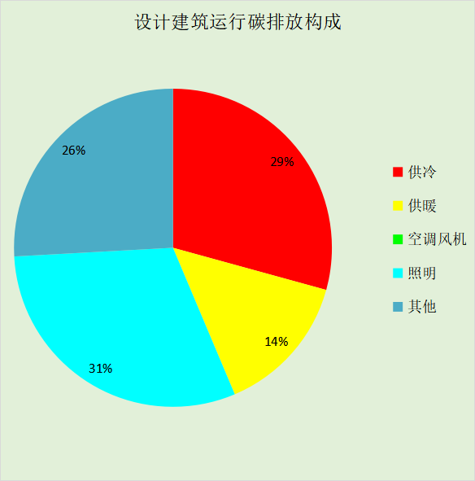

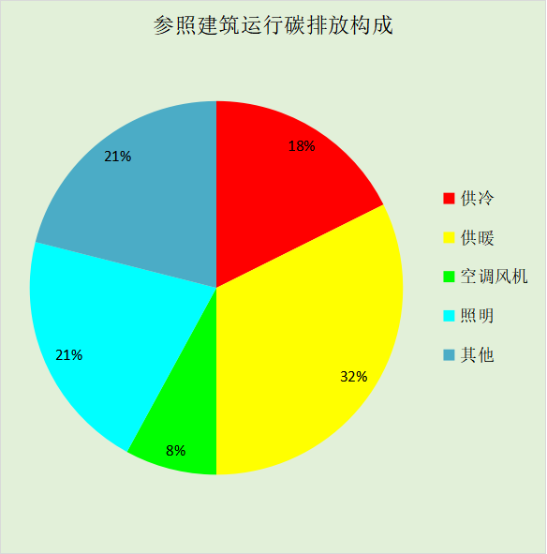

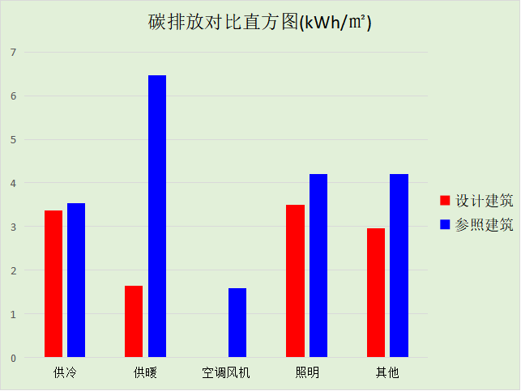

# 附录

## 工作日/节假日人员逐时在室率(%)

|  |  |  |  |  |  |  |  |  |  |  |  |  |  |  |  |  |  |  |  |  |  |  |  |  |
| --- | --- | --- | --- | --- | --- | --- | --- | --- | --- | --- | --- | --- | --- | --- | --- | --- | --- | --- | --- | --- | --- | --- | --- | --- |
| 房间类型 | 1 | 2 | 3 | 4 | 5 | 6 | 7 | 8 | 9 | 10 | 11 | 12 | 13 | 14 | 15 | 16 | 17 | 18 | 19 | 20 | 21 | 22 | 23 | 24 |
| 书房 | 16 | 16 | 16 | 15 | 16 | 24 | 31 | 19 | 15 | 14 | 14 | 19 | 22 | 19 | 13 | 14 | 18 | 35 | 49 | 54 | 50 | 35 | 21 | 15 |
| 14 | 13 | 13 | 13 | 13 | 18 | 22 | 24 | 29 | 32 | 34 | 37 | 35 | 32 | 26 | 28 | 33 | 39 | 44 | 47 | 45 | 34 | 23 | 16 |
| 卧室 | 61 | 61 | 62 | 61 | 61 | 58 | 40 | 21 | 17 | 16 | 15 | 16 | 18 | 18 | 15 | 14 | 14 | 14 | 15 | 18 | 24 | 37 | 52 | 57 |
| 57 | 57 | 58 | 58 | 58 | 59 | 55 | 42 | 30 | 21 | 15 | 14 | 17 | 17 | 14 | 14 | 13 | 13 | 14 | 17 | 23 | 32 | 46 | 52 |
| 卧室 | 61 | 61 | 62 | 61 | 61 | 58 | 40 | 21 | 17 | 16 | 15 | 16 | 18 | 18 | 15 | 14 | 14 | 14 | 15 | 18 | 24 | 37 | 52 | 57 |
| 57 | 57 | 58 | 58 | 58 | 59 | 55 | 42 | 30 | 21 | 15 | 14 | 17 | 17 | 14 | 14 | 13 | 13 | 14 | 17 | 23 | 32 | 46 | 52 |
| 卫生间 | 0 | 0 | 0 | 0 | 0 | 0 | 0 | 0 | 0 | 0 | 0 | 0 | 0 | 0 | 0 | 0 | 0 | 0 | 0 | 0 | 0 | 0 | 0 | 0 |
| 0 | 0 | 0 | 0 | 0 | 0 | 0 | 0 | 0 | 0 | 0 | 0 | 0 | 0 | 0 | 0 | 0 | 0 | 0 | 0 | 0 | 0 | 0 | 0 |
| 厨房 | 0 | 0 | 0 | 0 | 0 | 7 | 41 | 42 | 9 | 1 | 10 | 41 | 19 | 2 | 0 | 1 | 21 | 71 | 74 | 19 | 2 | 0 | 1 | 0 |
| 0 | 0 | 0 | 0 | 0 | 7 | 41 | 42 | 9 | 1 | 10 | 41 | 19 | 2 | 0 | 1 | 21 | 71 | 74 | 19 | 2 | 0 | 1 | 0 |
| 楼梯间 | 0 | 0 | 0 | 0 | 0 | 0 | 0 | 0 | 0 | 0 | 0 | 0 | 0 | 0 | 0 | 0 | 0 | 0 | 0 | 0 | 0 | 0 | 0 | 0 |
| 0 | 0 | 0 | 0 | 0 | 0 | 0 | 0 | 0 | 0 | 0 | 0 | 0 | 0 | 0 | 0 | 0 | 0 | 0 | 0 | 0 | 0 | 0 | 0 |
| 空房间 | 0 | 0 | 0 | 0 | 0 | 0 | 0 | 0 | 0 | 0 | 0 | 0 | 0 | 0 | 0 | 0 | 0 | 0 | 0 | 0 | 0 | 0 | 0 | 0 |
| 0 | 0 | 0 | 0 | 0 | 0 | 0 | 0 | 0 | 0 | 0 | 0 | 0 | 0 | 0 | 0 | 0 | 0 | 0 | 0 | 0 | 0 | 0 | 0 |
| 起居室 | 16 | 16 | 16 | 15 | 16 | 24 | 31 | 19 | 15 | 14 | 14 | 19 | 22 | 19 | 13 | 14 | 18 | 35 | 49 | 54 | 50 | 35 | 21 | 15 |
| 14 | 13 | 13 | 13 | 13 | 18 | 22 | 24 | 29 | 32 | 34 | 37 | 35 | 32 | 26 | 28 | 33 | 39 | 44 | 47 | 45 | 34 | 23 | 16 |

注：上行：工作日；下行：节假日

## 工作日/节假日照明开关时间表(%)

|  |  |  |  |  |  |  |  |  |  |  |  |  |  |  |  |  |  |  |  |  |  |  |  |  |
| --- | --- | --- | --- | --- | --- | --- | --- | --- | --- | --- | --- | --- | --- | --- | --- | --- | --- | --- | --- | --- | --- | --- | --- | --- |
| 房间类型 | 1 | 2 | 3 | 4 | 5 | 6 | 7 | 8 | 9 | 10 | 11 | 12 | 13 | 14 | 15 | 16 | 17 | 18 | 19 | 20 | 21 | 22 | 23 | 24 |
| 书房 | 0 | 0 | 0 | 0 | 0 | 0 | 0 | 0 | 0 | 0 | 0 | 0 | 0 | 0 | 0 | 0 | 0 | 0 | 100 | 100 | 100 | 100 | 100 | 50 |
| 0 | 0 | 0 | 0 | 0 | 0 | 0 | 0 | 0 | 0 | 0 | 0 | 0 | 0 | 0 | 0 | 0 | 0 | 100 | 100 | 100 | 100 | 100 | 50 |
| 卧室 | 0 | 0 | 0 | 0 | 0 | 0 | 0 | 0 | 0 | 0 | 0 | 0 | 0 | 0 | 0 | 0 | 0 | 0 | 50 | 50 | 50 | 10 | 10 | 10 |
| 0 | 0 | 0 | 0 | 0 | 0 | 0 | 0 | 0 | 0 | 0 | 0 | 0 | 0 | 0 | 0 | 0 | 0 | 50 | 50 | 50 | 10 | 10 | 10 |
| 卧室 | 0 | 0 | 0 | 0 | 0 | 0 | 0 | 0 | 0 | 0 | 0 | 0 | 0 | 0 | 0 | 0 | 0 | 0 | 50 | 50 | 50 | 10 | 10 | 10 |
| 0 | 0 | 0 | 0 | 0 | 0 | 0 | 0 | 0 | 0 | 0 | 0 | 0 | 0 | 0 | 0 | 0 | 0 | 50 | 50 | 50 | 10 | 10 | 10 |
| 卫生间 | 0 | 0 | 0 | 0 | 0 | 0 | 0 | 0 | 0 | 0 | 0 | 0 | 0 | 0 | 0 | 0 | 100 | 100 | 100 | 100 | 100 | 100 | 100 | 0 |
| 0 | 0 | 0 | 0 | 0 | 0 | 0 | 0 | 0 | 0 | 0 | 0 | 0 | 0 | 0 | 0 | 100 | 100 | 100 | 100 | 100 | 100 | 100 | 0 |
| 厨房 | 0 | 0 | 0 | 0 | 0 | 0 | 0 | 0 | 0 | 0 | 0 | 0 | 0 | 0 | 0 | 0 | 100 | 100 | 100 | 100 | 100 | 100 | 100 | 0 |
| 0 | 0 | 0 | 0 | 0 | 0 | 0 | 0 | 0 | 0 | 0 | 0 | 0 | 0 | 0 | 0 | 100 | 100 | 100 | 100 | 100 | 100 | 100 | 0 |
| 楼梯间 | 0 | 0 | 0 | 0 | 0 | 0 | 0 | 0 | 0 | 0 | 0 | 0 | 0 | 0 | 0 | 0 | 100 | 100 | 100 | 100 | 100 | 100 | 100 | 0 |
| 0 | 0 | 0 | 0 | 0 | 0 | 0 | 0 | 0 | 0 | 0 | 0 | 0 | 0 | 0 | 0 | 100 | 100 | 100 | 100 | 100 | 100 | 100 | 0 |
| 空房间 | 0 | 0 | 0 | 0 | 0 | 0 | 0 | 0 | 0 | 0 | 0 | 0 | 0 | 0 | 0 | 0 | 100 | 100 | 100 | 100 | 100 | 100 | 100 | 0 |
| 0 | 0 | 0 | 0 | 0 | 0 | 0 | 0 | 0 | 0 | 0 | 0 | 0 | 0 | 0 | 0 | 100 | 100 | 100 | 100 | 100 | 100 | 100 | 0 |
| 起居室 | 0 | 0 | 0 | 0 | 0 | 0 | 0 | 0 | 0 | 0 | 0 | 0 | 0 | 0 | 0 | 0 | 0 | 0 | 100 | 100 | 100 | 100 | 100 | 50 |
| 0 | 0 | 0 | 0 | 0 | 0 | 0 | 0 | 0 | 0 | 0 | 0 | 0 | 0 | 0 | 0 | 0 | 0 | 100 | 100 | 100 | 100 | 100 | 50 |

注：上行：工作日；下行：节假日

## 工作日/节假日设备逐时使用率(%)

|  |  |  |  |  |  |  |  |  |  |  |  |  |  |  |  |  |  |  |  |  |  |  |  |  |
| --- | --- | --- | --- | --- | --- | --- | --- | --- | --- | --- | --- | --- | --- | --- | --- | --- | --- | --- | --- | --- | --- | --- | --- | --- |
| 房间类型 | 1 | 2 | 3 | 4 | 5 | 6 | 7 | 8 | 9 | 10 | 11 | 12 | 13 | 14 | 15 | 16 | 17 | 18 | 19 | 20 | 21 | 22 | 23 | 24 |
| 书房 | 23 | 23 | 23 | 23 | 23 | 23 | 23 | 23 | 23 | 23 | 23 | 23 | 69 | 69 | 23 | 23 | 23 | 23 | 23 | 100 | 100 | 100 | 100 | 69 |
| 23 | 23 | 23 | 23 | 23 | 23 | 23 | 23 | 23 | 23 | 23 | 23 | 69 | 69 | 23 | 23 | 23 | 23 | 23 | 100 | 100 | 100 | 100 | 69 |
| 卧室 | 0 | 0 | 0 | 0 | 0 | 0 | 0 | 0 | 0 | 0 | 0 | 0 | 0 | 0 | 0 | 0 | 0 | 0 | 0 | 70 | 10 | 10 | 10 | 10 |
| 0 | 0 | 0 | 0 | 0 | 0 | 0 | 0 | 0 | 0 | 0 | 0 | 0 | 0 | 0 | 0 | 0 | 0 | 0 | 70 | 10 | 10 | 10 | 10 |
| 卧室 | 0 | 0 | 0 | 0 | 0 | 0 | 0 | 0 | 0 | 0 | 0 | 0 | 0 | 0 | 0 | 0 | 0 | 0 | 0 | 70 | 10 | 10 | 10 | 10 |
| 0 | 0 | 0 | 0 | 0 | 0 | 0 | 0 | 0 | 0 | 0 | 0 | 0 | 0 | 0 | 0 | 0 | 0 | 0 | 70 | 10 | 10 | 10 | 10 |
| 卫生间 | 100 | 100 | 100 | 100 | 100 | 100 | 100 | 100 | 100 | 100 | 100 | 100 | 100 | 100 | 100 | 100 | 100 | 100 | 100 | 100 | 100 | 100 | 100 | 100 |
| 100 | 100 | 100 | 100 | 100 | 100 | 100 | 100 | 100 | 100 | 100 | 100 | 100 | 100 | 100 | 100 | 100 | 100 | 100 | 100 | 100 | 100 | 100 | 100 |
| 厨房 | 100 | 100 | 100 | 100 | 100 | 100 | 100 | 100 | 100 | 100 | 100 | 100 | 100 | 100 | 100 | 100 | 100 | 100 | 100 | 100 | 100 | 100 | 100 | 100 |
| 100 | 100 | 100 | 100 | 100 | 100 | 100 | 100 | 100 | 100 | 100 | 100 | 100 | 100 | 100 | 100 | 100 | 100 | 100 | 100 | 100 | 100 | 100 | 100 |
| 楼梯间 | 100 | 100 | 100 | 100 | 100 | 100 | 100 | 100 | 100 | 100 | 100 | 100 | 100 | 100 | 100 | 100 | 100 | 100 | 100 | 100 | 100 | 100 | 100 | 100 |
| 100 | 100 | 100 | 100 | 100 | 100 | 100 | 100 | 100 | 100 | 100 | 100 | 100 | 100 | 100 | 100 | 100 | 100 | 100 | 100 | 100 | 100 | 100 | 100 |
| 空房间 | 100 | 100 | 100 | 100 | 100 | 100 | 100 | 100 | 100 | 100 | 100 | 100 | 100 | 100 | 100 | 100 | 100 | 100 | 100 | 100 | 100 | 100 | 100 | 100 |
| 100 | 100 | 100 | 100 | 100 | 100 | 100 | 100 | 100 | 100 | 100 | 100 | 100 | 100 | 100 | 100 | 100 | 100 | 100 | 100 | 100 | 100 | 100 | 100 |
| 起居室 | 23 | 23 | 23 | 23 | 23 | 23 | 23 | 23 | 23 | 23 | 23 | 23 | 69 | 69 | 23 | 23 | 23 | 23 | 23 | 100 | 100 | 100 | 100 | 69 |
| 23 | 23 | 23 | 23 | 23 | 23 | 23 | 23 | 23 | 23 | 23 | 23 | 69 | 69 | 23 | 23 | 23 | 23 | 23 | 100 | 100 | 100 | 100 | 69 |

注：上行：工作日；下行：节假日

## 工作日/节假日空调系统运行时间表(1:开,0:关)

采暖期：

|  |  |  |  |  |  |  |  |  |  |  |  |  |  |  |  |  |  |  |  |  |  |  |  |  |
| --- | --- | --- | --- | --- | --- | --- | --- | --- | --- | --- | --- | --- | --- | --- | --- | --- | --- | --- | --- | --- | --- | --- | --- | --- |
| 系统编号 | 1 | 2 | 3 | 4 | 5 | 6 | 7 | 8 | 9 | 10 | 11 | 12 | 13 | 14 | 15 | 16 | 17 | 18 | 19 | 20 | 21 | 22 | 23 | 24 |
| Sys | 1 | 1 | 1 | 1 | 1 | 1 | 1 | 1 | 1 | 1 | 1 | 1 | 1 | 1 | 1 | 1 | 1 | 1 | 1 | 1 | 1 | 1 | 1 | 1 |
| 1 | 1 | 1 | 1 | 1 | 1 | 1 | 1 | 1 | 1 | 1 | 1 | 1 | 1 | 1 | 1 | 1 | 1 | 1 | 1 | 1 | 1 | 1 | 1 |

供冷期：

|  |  |  |  |  |  |  |  |  |  |  |  |  |  |  |  |  |  |  |  |  |  |  |  |  |
| --- | --- | --- | --- | --- | --- | --- | --- | --- | --- | --- | --- | --- | --- | --- | --- | --- | --- | --- | --- | --- | --- | --- | --- | --- |
| 系统编号 | 1 | 2 | 3 | 4 | 5 | 6 | 7 | 8 | 9 | 10 | 11 | 12 | 13 | 14 | 15 | 16 | 17 | 18 | 19 | 20 | 21 | 22 | 23 | 24 |
| Sys | 1 | 1 | 1 | 1 | 1 | 1 | 1 | 1 | 1 | 1 | 1 | 1 | 1 | 1 | 1 | 1 | 1 | 1 | 1 | 1 | 1 | 1 | 1 | 1 |
| 1 | 1 | 1 | 1 | 1 | 1 | 1 | 1 | 1 | 1 | 1 | 1 | 1 | 1 | 1 | 1 | 1 | 1 | 1 | 1 | 1 | 1 | 1 | 1 |

注：上行：工作日；下行：节假日

## 工作日/节假日新风运行时间表(%)

采暖期：

|  |  |  |  |  |  |  |  |  |  |  |  |  |  |  |  |  |  |  |  |  |  |  |  |  |
| --- | --- | --- | --- | --- | --- | --- | --- | --- | --- | --- | --- | --- | --- | --- | --- | --- | --- | --- | --- | --- | --- | --- | --- | --- |
| 系统编号 | 1 | 2 | 3 | 4 | 5 | 6 | 7 | 8 | 9 | 10 | 11 | 12 | 13 | 14 | 15 | 16 | 17 | 18 | 19 | 20 | 21 | 22 | 23 | 24 |
| Sys | 100 | 100 | 100 | 100 | 100 | 100 | 100 | 100 | 100 | 100 | 100 | 100 | 100 | 100 | 100 | 100 | 100 | 100 | 100 | 100 | 100 | 100 | 100 | 100 |
| 100 | 100 | 100 | 100 | 100 | 100 | 100 | 100 | 100 | 100 | 100 | 100 | 100 | 100 | 100 | 100 | 100 | 100 | 100 | 100 | 100 | 100 | 100 | 100 |

供冷期：

|  |  |  |  |  |  |  |  |  |  |  |  |  |  |  |  |  |  |  |  |  |  |  |  |  |
| --- | --- | --- | --- | --- | --- | --- | --- | --- | --- | --- | --- | --- | --- | --- | --- | --- | --- | --- | --- | --- | --- | --- | --- | --- |
| 系统编号 | 1 | 2 | 3 | 4 | 5 | 6 | 7 | 8 | 9 | 10 | 11 | 12 | 13 | 14 | 15 | 16 | 17 | 18 | 19 | 20 | 21 | 22 | 23 | 24 |
| Sys | 100 | 100 | 100 | 100 | 100 | 100 | 100 | 100 | 100 | 100 | 100 | 100 | 100 | 100 | 100 | 100 | 100 | 100 | 100 | 100 | 100 | 100 | 100 | 100 |
| 100 | 100 | 100 | 100 | 100 | 100 | 100 | 100 | 100 | 100 | 100 | 100 | 100 | 100 | 100 | 100 | 100 | 100 | 100 | 100 | 100 | 100 | 100 | 100 |

注：上行：工作日；下行：节假日